Julavslutning i Bastuvännerna 2017-12-18
Vi började vår sista bastuträff för 2017, med att som vanligt börja i bastun. Därefter gick vi in till poolen och bänkade oss. Arne B bjöd på vår nationaldryck och till den hade matlaget fixat till pepparkakor, vilket gjorde oss taggade inför julcupen.
Programkommittén hade förberett måltiden. Förrätten bestod av en sillsmörgås, öl och snaps. Vi kände oss stärkta av denna utsökta rätt och tog oss an utmaningen att rulla i den där lilla bolluslingen i hålet. Många verkade ha varit på träningsläger, för resultaten för vissa var strålande. (Hade de varit i Ryssland med dess idrottskultur???) Torsten visade vägen genom att rulla i 5 st. i början. Fram till semi gick Torsten, Lasse O, Karl-Erik H och Urban. Nerverna för de två sistnämnda höll inte, så finalen kom att stå mellan Lasse O och Torsten.
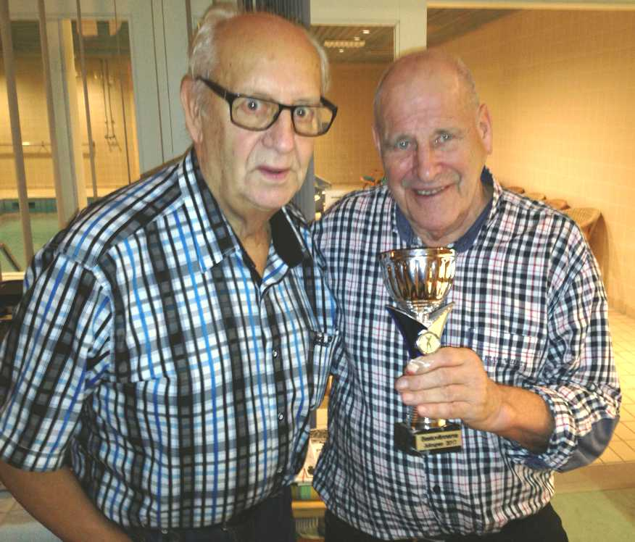

Finalen blev en rysare och det visade sig att Lasse O fick ta hem pokalen, då han vann med 2 mot 1.
Tack till Lasse Lindgren för pokalen.

Från golfen in till puben där det serverades fläskfilé à la italiensk tappning med gorgonzola, klyftpotatis och rödvin. Det var som att sitta på en Michelinrestaurant, så gott smakade det. Vi har verkligen hittat rätt med våra kockar i bastugänget. Den delikata middagen avslutades med kaffe, pepparkaka och en whisky, som sponsrades av Janne P.
Riktar ett extra stort TACK till kockarna!!!!!!!!!
Beslöts att spela på travet 2 ggr till. Två spikar tar Lasse ut - som går in.
Rainer informerade att de som vill kan följa med Canasta-gänget till Åland den 14 mars. Det går bra, även om du inte spelar Canasta.
Vi börjar igen måndagen den 15 januari kl. 17.00.
Vid tangenterna
Urban

